Teoria sistemelor
Laborator 3
Reprezentari grafice in Matlab

- Reprezentari grafice bidimensionale.
Reperezentarea graficelor bidimensionale se poate face in coordonate liniare ,logaritmice ,semilogaritmice sau polare.
Pentru reprezentarea graficelor in coordonate liniare se utilizeaza functia plot :

plot(y);
plot(x,y,’linie_tip);

Pentru reprezentarile grafice ,se asociaza fiecarei caracteristici un sir de 1 pana la 3 caractere care definesc tipul liniei,tipul indicatorului si culoarea graficului.
Titlul unui grafic se poate preciza cu functia:
title(‘text’).

Axele unui grafic de asemenea se pot eticheta cu ajutorul functiilor xlabel(‘text’) si ylabel(‘text’), iar un text se poate plasa pe grafic cu functia :
text(x,y,’string’).

Pentru a realiza reprezentari grafice in coordonate logaritmice sau semilogaritmice se utilizeaza functiile loglog,semilogx si semilogy.
Loglog(x,y),
semilogx(x,y),
semilogy(x,y).

Reprezentarea in coordonate polare se face cu functia polar ,care poate fi apelata cu sintaxa:
polar(theta,t,’linie_tip’)

Reprezentarea graficelor cu bare se face cu functia bar:
bar(y),
bar(x,y).
[xb,yb]=bar(y) si [xb,yb]=bar(x,y) –calculeaza vectorii xb,yb astfel incat plot(xb,yb) sa poata trasa graficul cu bare.

Reprezentarea discreta a datelor se face cu functia stem ,sub forma unor linii terminate cu cerculet la extremitatea opusa a axei .
Stem(x,y,’linie_tip‘)

Reprezentarea garafica in trepte se face cu functia stairs :
stairs(y),
Stairs(x,y).

- Reprezentari grafice tridimensionale .
Reprezentarile grafice 3D se pot realiza in trei moduri :reprezentarea de tip contur,de tip mesh si reprezentarea dreptelor si punctelor in spatiu tridimensional.Reprezentarea dreptelor se face cu functia plot3.
Pentru ca o functie de 2 variabile sa poata fi reprezentata este necesara generarea unei retele de noduriin planul xOy.In nodurile retelei se calculeaza valoarea functiei de reprezentat.
[X,Y]=meshgrid(x,y).

Functiile de doua variabile se pot reprezenta cu ajutorul liniilor de contur folosind functiile contour si contour3.
Contour(z),
Contour (X,Y,z).

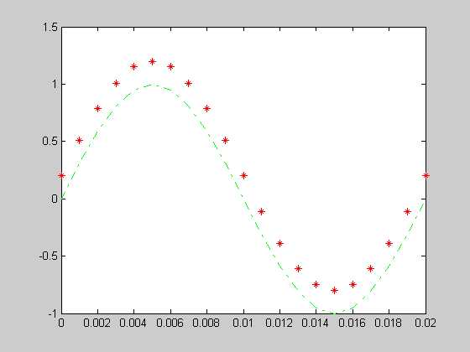
Exercitii propuse :

Ex 1 :

i=[0:0.001:0.02]
x=2*pi*50*i
y=sin(x)
y2=y+0.2
plot(i,y,'g -.',i,y2,'* r')

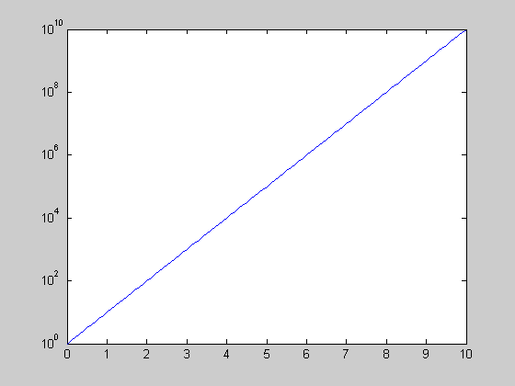
Ex 2:

x=[0:0.1:10]
f=10.^x
semilogy(x,f)

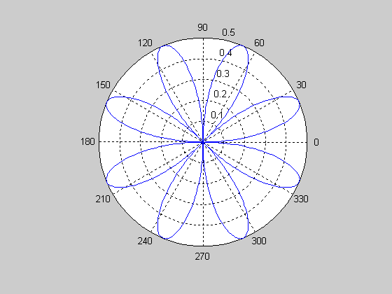
Ex 3:

t=[0:0.01:2*pi]
f=sin(2.*t).*cos(2.*t)
polar(t,f)

Ex 4:
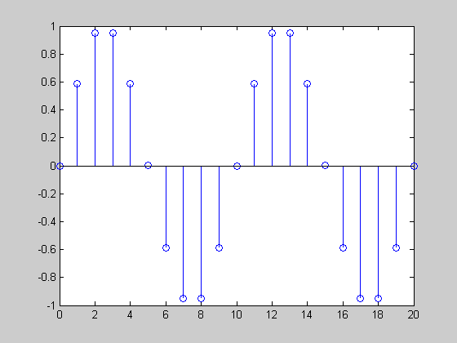

n=[0:20]
f=sin(2*pi/10.*n)
stem(n,f)

Ex 5:

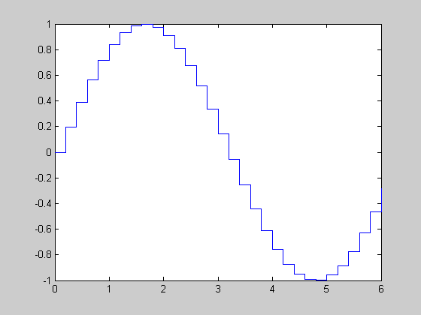

x=[0:0.2:6]
y=sin(x)
stairs(x,y)

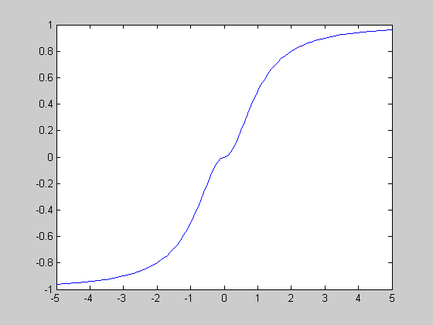
Ex 6:

x=[-5:0.1:5]
f=x.*abs(x)./(1+x.^2)
plot(x,f)

Ex 7:
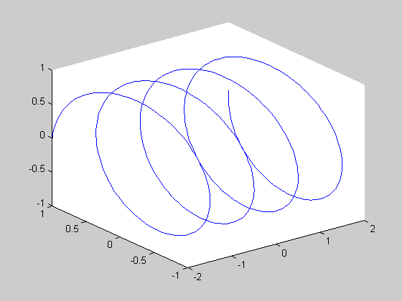

t=[-2:0.01:2]
x=cos(2*pi*t)
y=sin(2*pi*t)
plot3(t,x,y)

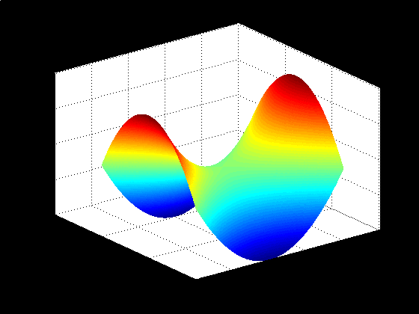
Ex 8:

x=[-2:0.01:2];
y=x;
[X,Y]=meshgrid(x,y);
z=X.^2-Y.^2;
mesh(z)

